«Петропавл кәсіптік колледжі» КММ «№50 мекемесі» РММ-да
2025-2026 оқу жылына келесі мамандықтар бойынша оқушыларды қабылдайды:
КГУ «Петропавловский профессиональный колледж» в РГУ «Учреждение №50»
ведёт набор обучающихся на 2025-2026 учебный год по следующим специальностям:

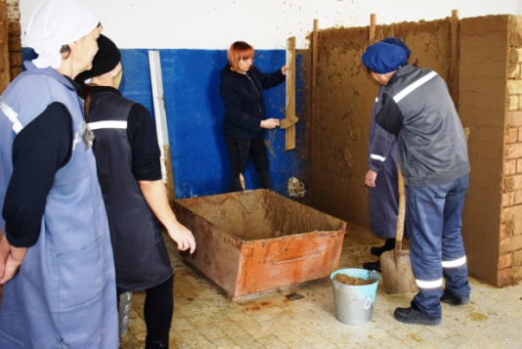

Мамандық: 07320100 Ғимараттар мен құрылыстарды салу және
Специальность: 07320100 Строительство и эксплуатация зданий
и сооружений

Біліктілігі: 3W07320105Құрылыс –әрлеу жұмыстарының шебері
Квалификация: 3W07320105 Мастер отделочных сроительных работ

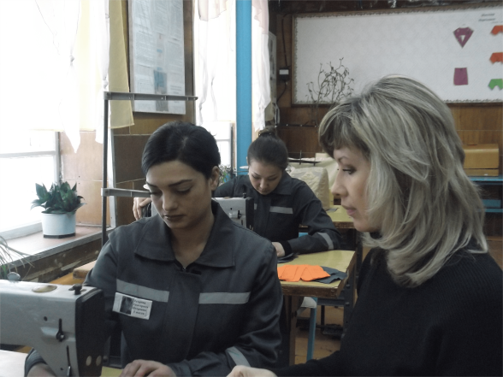

Мамандық: 07230100 Тігін өндірісі мен киімдерді үлгілеу
Специальность: 07230100 Швейное производство и миоделирование одежды

Біліктілігі: 3W07230101 Тігінші
Квалификация: 3W07230101Швея

Білімі туралы құжат негізінде оқушылар қабылданады. Барлық мамандықтар бойынша оқу мерзімі 10 ай.
Зачисление обучающихся проводится на основании документов об образовании.
Срок обучения по всем специальностям 10 месяцев.

